《认识图形（一）》同步试题

一、连一连
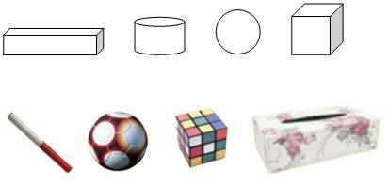
考查目的： 考查学生能否辨认长方体、正方体、圆柱和球等立体图形。
答案：
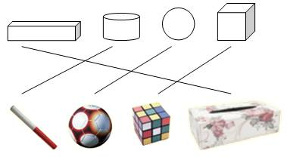
解析：学生能够通过实物辨认长方体、正方体、圆柱和球等立体图形。说明学生已经基本了解长方体、正方体、圆柱和球等立体图形的特征。
二、数一数
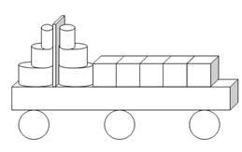
有（ ）个， 有（ ）个， 有（ ）个， 有（ ）个。
考查目的：考查学生是否能够根据图形的特征正确辨认长方体、正方体、圆柱和球等立体图形，并准确数出每种图形的数量。
答案：5 3 6 2
解析：将图形的认识和数数结合起来，学生既要正确辨认出图形，还要将这种图形都找到病准确数出它们的数量。本题中的扁长方体容易被忽视，引导学生养成仔细观察的好习惯。
三、选一选
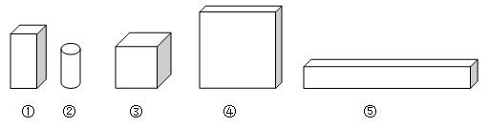
（ ）号是，（ ）号是
考查目的：考查学生能否正确区分正方体和长方体。
答案：①④⑤ ③
解析：在长方体、正方体、圆柱和球这4中图形中，最难区分的是长方体和正方体，因为他们都有6个平平的面，而区别只有正方体的6个面都是正方形，长方体却不是。而此时学生还没有认识正方形这种平面图形，学生只能靠“6个面是不是都一样大”来区别长方体和正方体。
四、数一数，填一填om
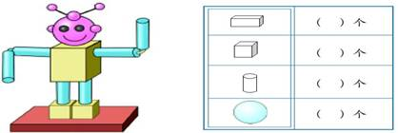
考查目的：学生对于立体图形特征的认识。
答案：3 ， 1 ，6， 8
解析：这是一道辨别立体图形的基本练习题。在解决问题的同时，有助于学生认识到数学和生活的密切联系，培养学习数学的兴趣。
五、搭一搭
（一）用自己的积木，搭一个漂亮的作品，用相机照下来或者用彩笔画下来，并配上说明。
（二）用自己的积木，搭一个最高的作品，用相机或者画笔记录它的样子，测量它的高度。
考查目的：学生对于立体图形特征的认识和动手操作能力。
答案：略
解析：加深学生对于立体图形的直观体验，激发学生对于立体图形的兴趣，培养学生勇于面对挑战的精神。

